Directie Wetgeving en Juridische Zaken
Sector Straf- en Sanctierecht

Turfmarkt 147
2511 DP Den Haag
Postbus 20301
2500 EH Den Haag
www.rijksoverheid.nl/venj

Registratienummer
2072434

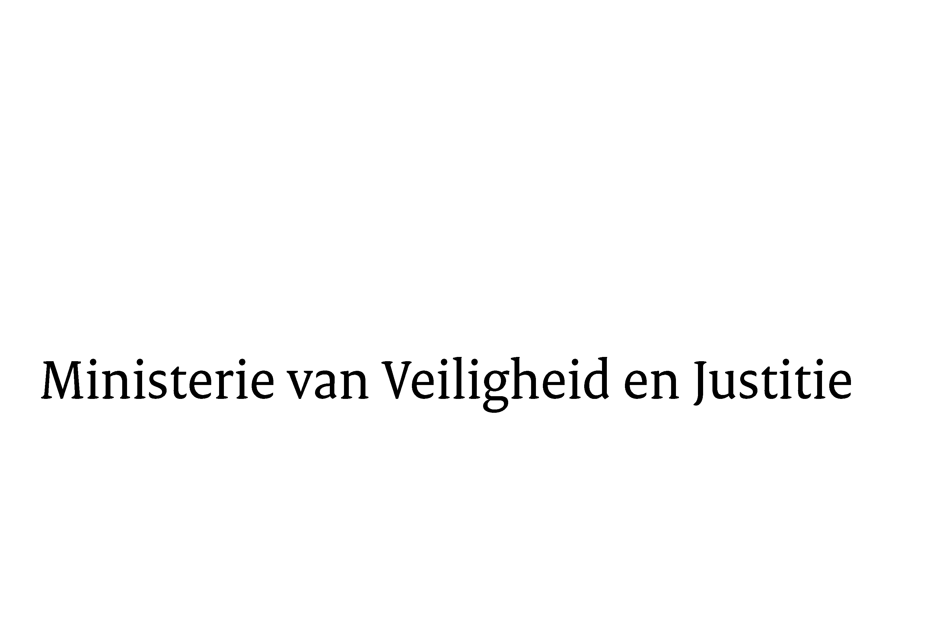

Aan de Koning
Datum | 10 mei 2017
Onderwerp | Nader rapport inzake het voorstel van wet tot wijziging van het Wetboek van Strafvordering en de Wet op de economische delicten strekkende tot aanpassing van enkele bepalingen betreffende de uitvoering van bijzondere opsporingsbevoegdheden en tot regeling van enkele bijzondere procedures van strafvorderlijke aard en aanverwante onderwerpen met het oog op een doeltreffende uitvoeringspraktijk

Blijkens de mededeling van de Directeur van Uw kabinet van 23 februari 2017, nr. 2017000339, machtigde Uwe Majesteit de Afdeling advisering van de Raad van State haar advies inzake het bovenvermelde voorstel van wet rechtstreeks aan mij te doen toekomen. Dit advies, gedateerd van 19 april 2017, nr. W03.17.0048/II, bied ik U hierbij aan.

Het voorstel geeft de Afdeling advisering van de Raad van State geen aanleiding tot het maken van inhoudelijke opmerkingen.
Ik moge U verzoeken het hierbij gevoegde voorstel van wet en de memorie van toelichting aan de Tweede Kamer der Staten-Generaal te zenden.
De Minister van Veiligheid en Justitie,

S.A. Blok

